GE Duofix Zubehör

Geberit

Eigenschaften

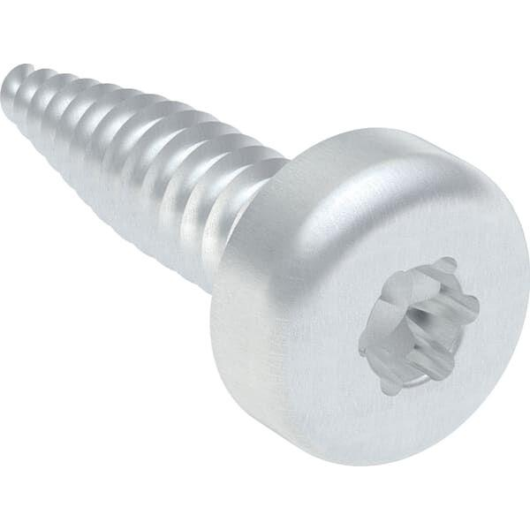

Werkstoff

Stahl

Höhe (mm)

34,00

Tiefe (mm)

50,00 - 73,00

Art des Zubehörs

Spülkasten-Innengarnitur

Accessory

true

Spare part

false